古固寨镇部署安全生产工作

9月22日下午，古固寨镇召开会议，部署近期安全生产相关工作，会议由镇长范晓哲主持，镇领导班子成员、各村负责人参加了会议。

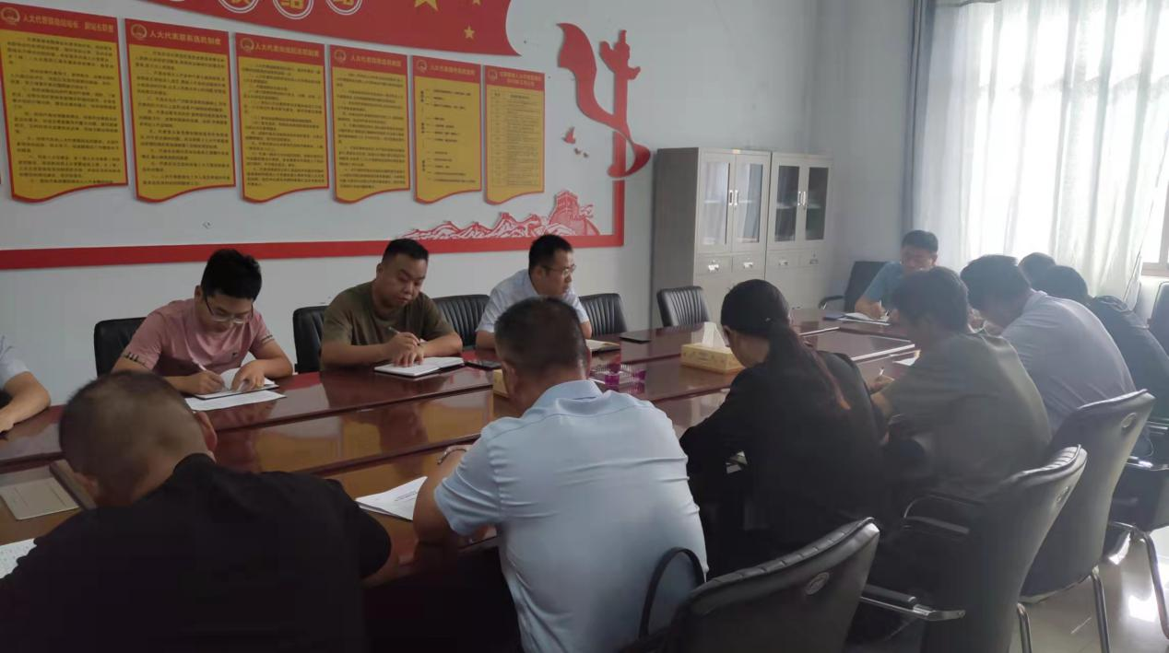会议首先由范镇长向大家传达了近期我县安全生产事故案例，要求做到以案促改、警钟长鸣，把安全生产放到重要位置，加强环保治理，为即将到来的国家、省、市党代会做好稳定统筹工作，保障人民群众生命财产安全。

各村负责人表示，将加大对本村闲置房屋、生产作坊的排查了解，加强安全生产管理，着重关注“双节”期间建筑作业等安全问题，绷紧安全生产的弦，守好生命安全底线，真正做到吸取教训，杜绝漏洞。

